扫描电镜喷金的应用局限及低电压无损观测解决方案

一、扫描电镜喷金的目的和应用意义
扫描电镜喷金的核心目的是为非导电/弱导电样品构建均匀导电层，其深层意义围绕“实现有效表征”展开，具体可概括为两点：
- 解决核心痛点：消除电荷积累
扫描电镜依赖高能电子束成像，非导电样品（如高分子材料、生物组织、陶瓷等）无法导出入射电子，会导致电子堆积形成电场，引发图像模糊、畸变、放电闪烁等问题，甚至损坏样品或探测器。喷金形成的导电层能让电子顺利传导至接地端，从根源上解决电荷效应，确保成像稳定。
- 优化表征效果：提升质量与适用性
金等贵金属具有高二次电子发射系数，喷金后可增强样品表面的电子信号强度，让微观纹理、孔隙、裂纹等细节的对比度和分辨率显著提升；同时，导电层能分散电子束能量，避免非导电样品因局部高温变形、脱水或结构破坏，还能适配万倍以上高倍观察需求，满足精细表征场景（如材料晶粒结构、微观缺陷检测）。
从应用意义来看，扫描电镜样品喷金作用是传统扫描电镜中“非导电样品能否有效表征”的关键前提，它让塑料、生物组织、粉末等无法直接观测的样品，得以通过电镜实现形貌分析，为材料科学、生物医学、工业检测等领域提供了基础表征手段。

二、喷金的固有缺点：不可忽视的应用局限
尽管喷金是常规操作，但存在诸多难以规避的缺点，限制了部分场景的表征效果：
- 操作繁琐且耗时
喷金前需对样品进行清洁、干燥（含水分样品需冷冻干燥/临界点干燥）、导电固定等预处理，过程精细且耗时；喷金时需调试离子溅射仪的电流、时间、真空度等参数，控制5-20nm的精准厚度，单次流程（含抽真空、溅射、后处理）需5-15min，批量处理效率低下，对新手而言门槛较高。
- 破坏样品真实性与细节
纳米级的喷金层虽薄，但仍可能覆盖超微观结构（如<10nm的纳米颗粒、微孔），导致样品原貌无法被真实还原；对表面粗糙度极低的样品，喷金层的颗粒感还可能被误判为样品本身结构，影响表征准确性。
- 干扰后续分析与增加成本
喷金层的金、铂等金属元素会在能谱（EDS）分析中产生强特征峰，掩盖样品中低含量元素或原子序数相近元素的信号，影响成分分析；同时，贵金属靶材、溅射仪设备购置及维护成本较高，小型实验室或紧急检测场景难以适配。
- 存在样品损伤风险
喷金过程中高能离子轰击可能导致易挥发、易氧化或敏感样品（如低分子量高分子、生物细胞）挥发、变形、氧化或结构坍塌，即使调整为低电流、短时间参数，仍无法完全避免。

三、CEM3000的技术突破：无需喷金的低电压无损观测
喷金的诸多缺点，本质是“为解决电荷问题而付出的妥协”。而CEM3000扫描电镜的“镜筒内加减速”技术，直接打破了这一妥协，实现了“无需喷金也能高质量观测”的突破。
- 技术核心：兼顾“高分辨率”与“低电压无损”
镜筒内加减速技术的设计逻辑为电子束在镜筒内部保持高速飞行，以维持高质量的束流特性和分辨率；在抵达样品表面的最后时刻进行“减速”，最终以低电压（如2kV）轰击样品。这种设计既规避了高电压导致的电荷积累，又解决了传统低电压成像分辨率大幅下降的痛点，相当于“让电子束既跑得快（保分辨率），又停得稳（无电荷）”。
- 实测优势：精准适配喷金的局限场景
从实测数据来看，该技术应对了喷金的核心缺点：
（1）低电压下的高分辨率成像：即使在不喷金的条件下，也能在低加速电压（如1–2 kV）下获得清晰、无损的图像，从根本上避免了电荷积累问题。
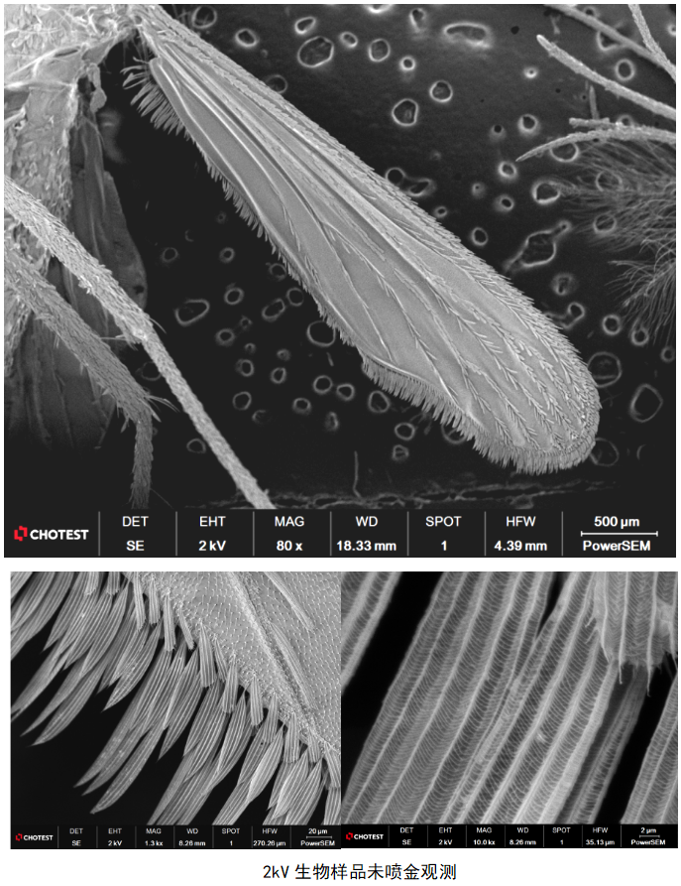
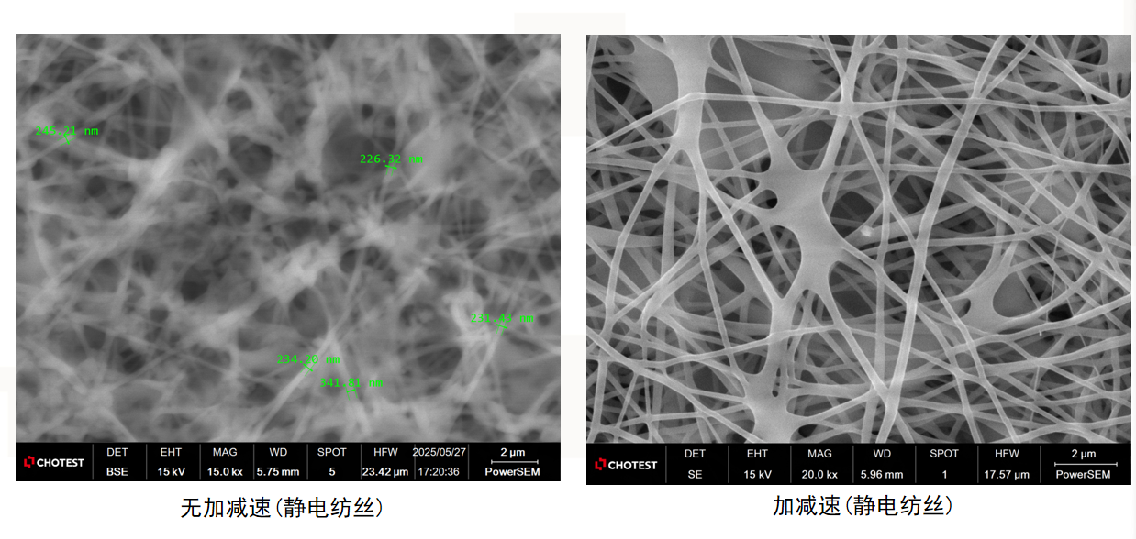

（2）简化工作流程与保护样品完整性：用户可省去繁琐的喷金步骤，缩短制备时间，同时确保样品处于原始状态，为后续可能的多模态分析保留可能性。
（3）无元素干扰，拓展分析可能性
因无需喷金，避免了金属元素对后续EDS分析的干扰，同时低电压观测本身更温和，进一步减少了样品损伤风险，让生物样品、低含量元素分析样品等特殊场景的表征成为可能。

综上，喷金在传统扫描电镜中是“非导电样品表征的必要选择”，但繁琐操作、细节掩盖、成本较高等缺点始终难以规避；而CEM3000的镜筒内加减速技术，通过底层设计创新，既解决了非导电样品的电荷问题，又无需依赖喷金，实现了“低电压、无损伤、高分辨率、简流程”的观测体验，为扫描电镜表征提供了更优解。

